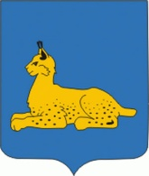
Гомель
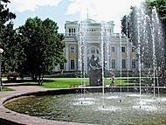
Гомель известен с 1142 года, когда он впервые упоминается в Ипатьевской летописи. В 1772 году Гомель был включен в состав российской империи. Генерал-фельдмаршал, граф Петр Александрович Румянцев-Задунайский получил Гомель в подарок от Екатерины II. Здесь был построен дворец в стиле классицизма, окруженный огромным парком. Гармоничное сочетание в едином ансамбле рельефа, зелени, воды, архитектуры, художественная выразительность комплекса позволяют отнести его к лучшим образцам дворцово-паркового искусства Беларуси 18-19 вв. В 1834 году гомельскую усадьбу приобрел фельдмаршал князь И.Ф. Паскевич. И вот уже более 200 лет высокий берег реки Сож венчает дворцово-парковый ансамбль. Это место – душа и память Гомеля.

Организация:
Сбор: |  | в
Выезд: | -//- | в
Возвращение: | -//- | в
Автобус:
Экскурсовод:

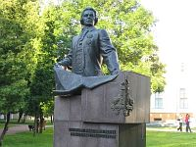
- Дорога до Гомеля (5 часов). Путевая информация;
- Прибытие в Гомель. Обзорная экскурсия по городу: площадь Ленина, центральный вход в парк культуры и отдыха им. Луначарского А.В.
- Посещение Дворцово-паркового ансамбля Румянцевых-Паскевичей – жемчужины архитектуры русского классицизма:
- осмотр интерьера и экспозиций дворца;
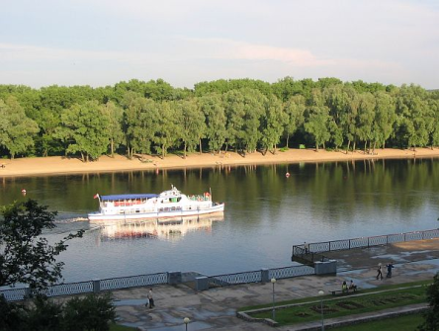
- вклад Румянцевых и Паскевичей в развитие города, история их жизни;
- прогулка по парку, ручные белки, которых можно кормить с рук, осмотр редчайших деревьев: гинкго-билоба, яблоня-слива Недзвецкого, орех маньчжурский;
- собор святых Петра и Павла;
- усыпальница графа Румянцева;
- часовня-усыпальница Паскевичей.

За дополнительную плату:
Обед

Продолжительность экскурсии: 14 ч.
Протяжённость маршрута: 720 км.
220012, г. Минск, ул. Калинина, д. 7, офис 51
Тел. 280-98-72, 280-83-52,
МТС 8-029- 5177-179, VELCOM 8-029-6176-000
E-mail: pan5@tut.by
Сайт: www.pan-s.by

